- non-DE

0 BW

1 BY

2 BE

3 BB

4 HB

5 HH

6 HE

7 MV

8 NI

9 NW

A RP

B SL

C SN

D ST

E SH

F TH

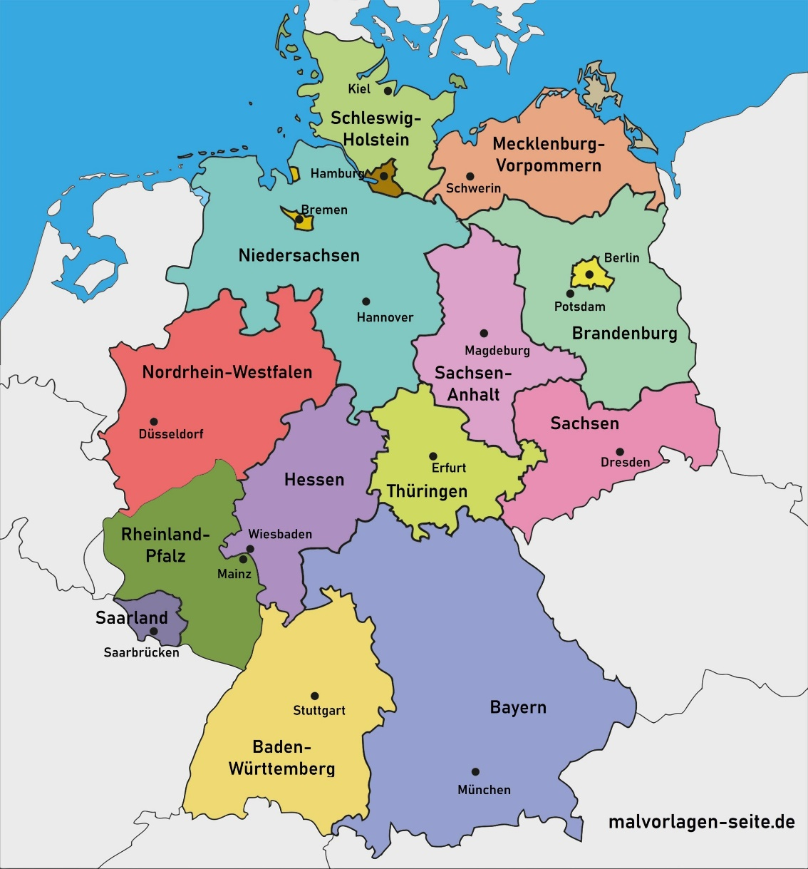--------------E----------------------------------

--------------EEEEEEEEE--------------------------

---------------E-EEEEEE----EE--------7777--------

---------------EEEEEEEEEEEEE------7777777--------

--------------E-EEEEEEEEEEEE--777777777777-------

------888888---8888EEEEEEEE77777777777777777-----

--------88888-8488888555EEE77777777777777777-----

-------8-888888888888855EE7777773777777733337----

--------8888888448888888888873333333333333333----

-------88888888888888888888DDDDDD3333333333------

-----8888888888888888888888DDDDDD333322233333----

-------88899899989888888888DDDDDDD333333333333---

-----9999999889998888888888DDDDDD3333333333333---

-999999999999999998888888DDDDDDDDDDD33333333333—-

--99999999999999999888888DDDDDDDDDDDDD333333333--

--999999999999996966888FFFFDDDDDDCCCCC3333CCCCC--

-999999999999996666666FFFFFFFDDDDCCCCCCCCCCCCCCCC

9999999999999966666666FFFFFFFFFFDFFCCCCCCCCC-CCCC

-9999999AAA96666666666FFFFFFFFFFFFCCCCCCCC----C--

--99AAAAAAA66666666666FFFFFFFFFCCCCCCCC----------

AAAAAAAAAAA6666666661111FF1F1111CC---------------

-AAAAAAAAA66666611111111111111111----------------

--AAAAAAAAAAA6661111111111111111111--------------

-BBBBBBAAAAAA0661100111111111111111--------------

---BBBBAAAAAA00000000011111111111111-------------

------BAAAAA000000000011111111111111111----------

-----------000000000000111111111111111111--------

---------000000000000000111111111111111111-------

--------00000000000001111111111111111111-1-------

-------0000000000000011111111111111111-----------

-------000000000000000111111111111111------------

-------00000--000000011111111111111111-----------

-----------------01-111-111111-------1-----------

---------------------11--------------------------

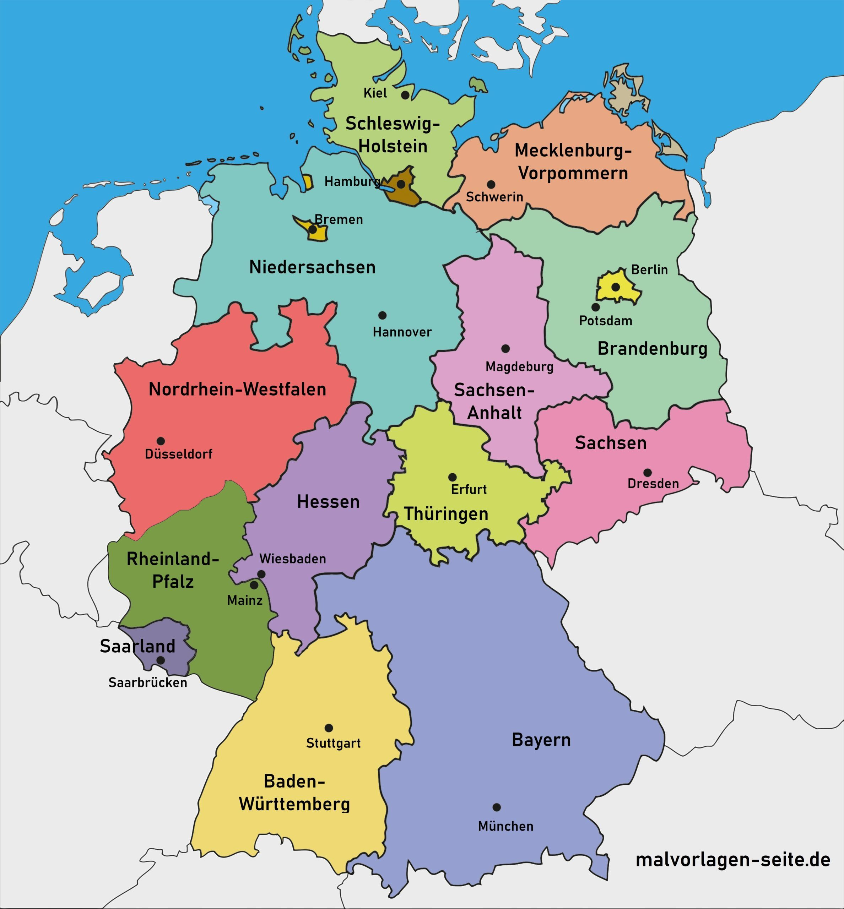---------------------E------------------------------------------------

--------------------EE-EEEE-------------------------------------------

--------------------EEE-EEEEEEEE--------------------------------------

----------------------E-EEEEEEEEE------EE-------------777-------------

----------------------EEEEEEEEEEEEEEE--EEE--------77777777------------

-----------------E------EEEEEEEEEEEEEEEE--------777777777-7-----------

----------------------E-EEEEEEEEEEEEEE-----77777777777777777----------

--------------------8-88—EEEEEEEEEEEE7777-777777777777777777777-------

---------888888888---8888888EEEE55EEEE77777777777777777777777---------

-----------88888888-8-488888885555EEEEE777777777777777777777777-------

----------8-88888888888888888885558EE777777777777777777777337737------

------------8888888844488888888888888888777333333777777773333373------

------------888888888844488888888888888888DD33333333333333333333------

-----------888888888888888888888888888DD88DDDD3333333333333333--------

----------8888888888888888888888888888DDDDDDDDD3333332222333333-------

-------88888888888888888888888888888888DDDDDDDD333333222223333333-----

----------88889998899999988888888888888DDDDDDDDD333333333333333333----

---------999999998889999988888888888888DDDDDDDDD333333333333333333----

--------9999999999999999998888888888DDDDDDDDDDDDD333333333333333333---

-99999999999999999999999999888888888DDDDDDDDDDDDDDDDDD3333333333333---

---999999999999999999999999888888888DDDDDDDDDDDDDDDDDDD333333333333---

---9999999999999999999999996688888F8FFDDDDDDDDDDDCCCCC3333333C3CCCC---

--999999999999999999999669666888FFFFFFFDDDDDDDDCCCCCCCC3C333CCCCCCCCC-

--999999999999999999996666666666FFFFFFFFFDDDDDDCCCCCCCCCCCCCCCCCCCCCCC

99999999999999999999666666666666FFFFFFFFFFFDDDDFFCCCCCCCCCCCCCCCCCCCCC

-999999999999AA9999666666666666FFFFFFFFFFFFFFFFFFFCCCCCCCCCCCCCC--CCC-

--9999999999AAAA966666666666666FFFFFFFFFFFFFFFFFCCCCCCCCCCCC----------

---99999AAAAAAAAA666666666666666FFFFFFFFFFFFFCFCCCCCCCCC-C------------

--999AAAAAAAAAAA66666666666666611FFFFFFF11FFFCCCCCCCCC----------------

-AAAAAAAAAAAAAAA6666666666666111111FF11F111111-CC---------------------

-AAAAAAAAAAAAA6666666666666111111111111111111111----------------------

--AAAAAAAAAAAAAAAA6666611111111111111111111111111---------------------

---AAAAAAAAAAAAAAAA6666111111111111111111111111111--------------------

--BBBBBBBBAAAAAAAA66666111000111111111111111111111--------------------

---BBBBBBBAAAAAAAAA006000000010111111111111111111111------------------

----BBBBBBAAAAAAAA0000000000000111111111111111111111-1----------------

-----------AAAAAAA0000000000000111111111111111111111111---------------

----------------A0000000000000000111111111111111111111111-1-----------

---------------000000000000000000111111111111111111111111111----------

-------------000000000000000000000111111111111111111111111111---------

------------0000000000000000000011111111111111111111111111-1----------

-----------0000000000000000000111111111111111111111111111-------------

----------00000000000000000000011111111111111111111111----------------

----------000000000000000000000111111111111111111111------------------

----------00000000000000000000011111111111111111111111----------------

----------0000000-----0000001101111111111111111-11111-----------------

-------------------------001-1111-11111111----------111---------------

------------------------------111----1111-----------------------------

-----------------------------E-------------------------------------------------------------------

----------------------------EE--EEEEE------------------------------------------------------------

----------------------------E-E-EEEEEEEEEEE------------------------------------------------------

----------------------------EE-E-EEEEEEEEEEEE--------------------------------7-------------------

-------------------------------E---EEEEEEEEEEE----------------------------7-77-------------------

--------------------------------EEEEEEEEEEEEEEE--------EEE----------------7777777----------------

-------------------------------EEEEEEEEEEEEEEEEEEEEE-EEE------------77777777777777---------------

-----------------------E---------EEEEEEEEEEEEEEEEEEEEEEE----------777777777777--77---------------

------------------------------E----EEEEEEEEEEEEEEEEEEEE----777777777777777777777777--------------

----------------------------E----EEEEEEEEEEEEEEEEEEEE-77—7777777777777777777777777—-7------------

---------------------8-8-------888888-EEEEEEEEEEEEEEE7777777777777777777777777777777777----------

-------------88-888888888----8888888888EEEEEE5EEEEEE77777777777777777777777777777777-------------

-----------------888888888-88-4488888888EE55555EEEEEEE777777777777777777777777777777777----------

---------------88888888888--88-8888888888855555EEEEEE77777777777777777777777777777777777---------

------------------8888888888888888888888888555588EE7887777777773777777777777777733333377---------

-----------------888888888884448888888888888888888888887777777333337777777777773333337733--------

----------------888888888888884444888888888888888888888883333333333333337773333333333333---------

----------------888888888888888844888888888888888888888888DDDD3333333333333333333333333----------

---------------8888888888888888888888888888888888888DD8888DDDDDDDD33333333333333333333-----------

---------------8888888888888888888888888888888888888DDDDDDDDDDDDDD33333333222233333333-----------

-----------888888888888888888888888888888888888888888DDDDDDDDDDDD333333332222223333333333--------

--------------888888888888889998889888888888888888888DDDDDDDDDDDDDD333333222222233333333333------

--------------8888899999888999998999888888888888888888DDDDDDDDDDDDD333333333333333333333333------

-------------88899999988888899999988888888888888888888DDDDDDDDDDDD333333333333333333333333-------

-----------9999999999998888889999988888888888888888888DDDDDDDDDDDD33333333333333333333333333-----

-----------9999999999988899999999998888888888888888DDDDDDDDDDDDDDDDD333333333333333333333333-----

--999999999999999999999999999999999998888888888888DDDDDDDDDDDDDDDDDDDDDDD33333333333333333333----

---9999999999999999999999999999999999988888888888DDDDDDDDDDDDDDDDDDDDDDDDDDD33333333333333333----

----9999999999999999999999999999999999888888888888DDDDDDDDDDDDDDDDDDDDDDDDDD333333333333333C-----

-----999999999999999999999999999999996668888888888FFDDDDDDDDDDDDDDDCCCCCCCC333333333CCCCCCCCC----

----99999999999999999999999999996699666688888FFFFFFFFDDDDDDDDDDDDCCCCCCCCCCC3CC3333CCCCCCCCCCC---

---9999999999999999999999999996666666668866FFFFFFFFFFFFFFFDDDDDDDCCCCCCCCCCCCCCCCCCCCCCCCCCCCCCC-

-99999999999999999999999999999666666666686666FFFFFFFFFFFFDDDDDDDDCCCCCCCCCCCCCCCCCCCCCCCCCCCCCCC-

999999999999999999999999999996666666666666666FFFFFFFFFFFFFFDDDDDDCFFCCCCCCCCCCCCCCCCCCCCCCCCCCCC-

--999999999999999999999999996666666666666666FFFFFFFFFFFFFFFFFFFDDDFFFFCCCCCCCCCCCCCCCCCC---CCCCC-

-99999999999999999AAA99996666666666666666666FFFFFFFFFFFFFFFFFFFFFFFFCCCCCCCCCCCCCCCCCCC-----CCC--

---999999999999AAAAAAA996666666666666666666FFFFFFFFFFFFFFFFFFFFFFFCCCCCCCCCCCCCCCCC--------------

----9999999AAAAAAAAAAAA666666666666666666666FFFFFFFFFFFFFFFFFFFFFFCCCCCCCCCCCC-C-----------------

-----999AAAAAAAAAAAAAA666666666666666666666611FFFFFFFFFFFFFFFFFCCCCCCCCCCCCC---------------------

-AAA99AAAAAAAAAAAAAAAA6666666666666666666661111FFFFFFFFF11FFFFFCCCCCCCCC-C-----------------------

-AAAAAAAAAAAAAAAAAAAAAA66666666666666666111111111FF111FF111111111-CC-----------------------------

-AAAAAAAAAAAAAAAAAAA66666666666666666661111111111F111111111111111-C------------------------------

-AAAAAAAAAAAAAAAAAAAAAAA666666661111111111111111111111111111111111-------------------------------

----AAAAAAAAAAAAAAAAAAAAA6666666111111111111111111111111111111111111-----------------------------

----AAAAAAAAAAAAAAAAAAAAAA6666661111111111111111111111111111111111111----------------------------

---AAAAABBBBAAAAAAAAAAAAA66666666111001011111111111111111111111111111----------------------------

----BBBBBBBBBAAAAAAAAAAAAA60666661100000111111111111111111111111111111---------------------------

-----BBBBBBBBBAAAAAAAAAAAA000660000000000-01111111111111111111111111111--------------------------

------BBBBBBBBAAAAAAAAAAAA0000000000000000011111111111111111111111111111-------------------------

----------BBB-AAAAAAAAAAA00000000000000000011111111111111111111111111111111----------------------

-----------------AAAAAAA00000000000000000000111111111111111111111111111111111--------------------

----------------------A00000000000000000000001111111111111111111111111111111111------------------

---------------------0000000000000000000000000111111111111111111111111111111111111---------------

-------------------00000000000000000000000000011111111111111111111111111111111111111-------------

------------------000000000000000000000000001001111111111111111111111111111111111111-------------

-----------------000000000000000000000000000011111111111111111111111111111111111-11--------------

----------------0000000000000000000000000111111111111111111111111111111111111111-----------------

---------------0000000000000000000000000001111111111111111111111111111111111111------------------

---------------000000000000000000000000000111111111111111111111111111111111----------------------

---------------000000000000000000000000000011111111111111111111111111111-------------------------

--------------000000000000000000000000000001111111111111111111111111111111-----------------------

--------------0000000000—00000000000000001111111111111111111111111111111111----------------------

--------------0000000000-----000000000000001111111111111111111111-11111111-----------------------

----------------------------------00011111111-11111111111111111-1----1--1111---------------------

-----------------------------------011---11111-----111111----------------111---------------------

-------------------------------------------11----------------------------------------------------